

**INSTITUTO TECNOLÓGICO DE CHALATENANGO**

**CARRERA:** Técnico en ingeniería en Computación

Segundo año “A”

**MÓDULO:** Diseños de Sistemas Informáticos

**TEMA:** Trabajo de graduación

**DOCENTE:** Carlos Javier Zelaya Reyes

**INTEGRANTES:**

* Bryan Antonio Rodríguez Henríquez
* Katherine Rashel Rivera Girón
* Jacquelinne Jissel Rivera Girón
* Melky Cerritos Nolasco

ÍNDICE

INTRODUCCIÓN 1

CAPITULO I: PLANTEAMIENTO DEL PROBLEMA 2

SITUACION PROBLEMÁTICA 2

ENUNCIADO DEL PROBLEMA 3

OBJETIVOS 4

Objetivo general 4

Objetivos específicos 4

CONTEXTO DE LA INVESTIGACION 5

JUSTIFICACION 6

CAPITULO II: FUNDAMENTACION TEORICA 7

ESTADO ACTUAL DEL HECHO O SITUACION 7

ÍTEMS PARA LA FUNDAMENTACIÓN TEÓRICA DEL PROYECTO 8

CAPITULO III: DISCUSION DE RESULTADOS 9

ANALISIS DESCRIPTIVO Y CUALITATIVO 9

CAPITULO IV: APORTE TECNICO 10

PLANIFICACION DEL PROYECTO 10

PRODUCT BACKLOG 11

DEFINICION Y PLANIFICACION DE CADA SPRINT DEL SISTEMA 12

DESCRIPCION DE LA PROPUESTA DE SOLUCION 13

ESTUDIO DE FACTIBILIDAD 14

DIAGRAMA DE CLASE 15

DIAGRAMA ENTIDAD – RELACION 16

DICCIONARIO DE DATOS 17

ARQUITECTURA LOGICA DEL SISTEMA 18

ARQUITECTURA FISICA DEL SISTEMA 19

CAPITULO V: CONCLUSIONES Y RECOMENDACIONES 20

CONCLUSIONES 20

RECOMENDACIONES 21

REFERENCIAS BIBLIOGRAFICAS 22

ANEXOS 23

# INTRODUCCIÓN

# CAPITULO I: PLANTEAMIENTO DEL PROBLEMA

# SITUACION PROBLEMÁTICA

El problema que tenemos en el negocio de don Mauricio Menjivar Los Tres Potrillos el negocio no se encuentra ubicado exactamente en el centro del pueblo de nueva Concepción lo que a don Mauricio Menjivar le gustaría poder vender más en su negocio como le ponemos dar solución al problema le aremos un sistema informático para que lleve en orden las compras y ventas del negocio , haremos un sistema informático que tomase encuentra todas las necesidades que necesite el negocio Tecniagro Los Tres Potrillos

Para ello se realizará un análisis y diagnóstico de la situación actual de los procesos comercial y todo el entorno de la cadena de valor para lograr alcanzar las acciones de ventas que implemente en el modelo de negocio para lograr los resultados proyectos. La comercialización de productos para el agro es un control y seguimiento constante que se debe otorgar al agricultor se especializar en efectuar un estudio de productos que se le ofrecen al cliente, él no tiene un sistema de censó para los productos ni los clientes para obtener el censó por semana de los productos

# ENUNCIADO DEL PROBLEMA

Al dueño del agro servicio los Tres Potrillos se le dificulta mantener un censo de todos los productos como la compra que el ase para revenderlos para mantener un censo de los productos que le hacen falta nosotros le proporcionaremos un sistema informático para que don Mauricio Menjivar pueda mantener un censó exacto de los productos que el vende a los clientes.

Él no contaba con este sistema informático y cuando se lo otorguemos se le hará más fácil llevar el registro de todos sus productos se le enseñará a cómo utilizar el sistema para que el vea el control de todo.

El problema que tiene el negocio Tecniagro Los Tres Potrillos es que a don Mauricio Menjivar le gustaría tener un sistema para poder llevar el control y también poder vender más en su negocio se le aremos un sistema informático para que lleve en orden las compras que el haga y cuando venda se verá cuanto producto el vendió y también cuando compre

# OBJETIVOS

## Objetivo general

* Analizar la situación en la que se encuentra en el negocio Tecniagro Los Tres Potrillos.

## Objetivos específicos

* Satisfacer las necesidades del negocio Tecniagro Los Tres Potrillos de Nueva Concepción el sistema para llevar el control de sus productos y brindar un mejor servicio y asesoría técnica a los clientes.
* El sistema informático ayudará al negocio Los Tres Potrillos a llevar un mejor censo de compra y venta del producto para poder tener un mejor ingreso al negocio.
* Brindar el agrocervicio y proporcionar un servicio de atención al cliente eficiente.

# CONTEXTO DE LA INVESTIGACION

Aremos un inventario para el negocio Tecniagro Los Tres Potrillos de todos los productos faltantes y los que obtiene el agrocervicio en inventarios conseguir hacer un balance de todo los producto del agrocervicio para poder tener un mejor control de los productos y de las compras y ventas que se harán.

# JUSTIFICACION

El problema que tenemos en el agrocervicio de don Mauricio Menjívar del negocio Tecniagro Los Tres Potrillos es que al negocio le gustaría poder vender más como le podemos dar solución ya que con este sistema se podrá tener una mejor manejo de los productos ya que para eso se le enseñara el manejo del sistema para poder ocuparlo y se mostrará cada tipo de producto que se encuentra en el agrocervicio con nombre y la cantidad de lo que necesita y con su precio.

# CAPITULO II: FUNDAMENTACION TEORICA

# ESTADO ACTUAL DEL HECHO O SITUACION

# ÍTEMS PARA LA FUNDAMENTACIÓN TEÓRICA DEL PROYECTO

# CAPITULO III: DISCUSION DE RESULTADOS

# ANALISIS DESCRIPTIVO Y CUALITATIVO

# CAPITULO IV: APORTE TECNICO

# PLANIFICACION DEL PROYECTO

|  |  |  |  |  |
| --- | --- | --- | --- | --- |
| Nombre de tarea | Duración | Comienzo | Fin | Predecesoras |
| **Planificacion del proyecto** | **5 días** | **mar 13/04/21** | **lun 19/04/21** |  |
| Definir idea inicial del sistema informatico | 2 días | mar 13/04/21 | mié 14/04/21 |  |
| Elaborar la planificación del proyecto | 3 días | jue 15/04/21 | lun 19/04/21 |  |
| Primer entregable - Planificación del proyecto | 0 días | lun 19/04/21 | lun 19/04/21 |  |
| **Detalles y especificaciones tecnicas** | **9 días** | **mar 20/04/21** | **vie 30/04/21** |  |
| Obtener en detalle requerimientos y especificaciones técnicas de la aplicación | 2 días | mié 21/04/21 | jue 22/04/21 |  |
| Preparación de instrumentos para obtener requerimientos | 1 día | jue 22/04/21 | jue 22/04/21 |  |
| Obtener en detalle requerimientos y especificaciones técnicas de la aplicación | 2 días | vie 23/04/21 | lun 26/04/21 |  |
| Elaborar Backlog del producto | 3 días | vie 23/04/21 | mar 27/04/21 |  |
| Definicion de los sprints del proyecto | 2 días | mié 28/04/21 | jue 29/04/21 |  |
| Segundo entregable - Product Backlog (requerimientos del sistema) | 0 días | vie 30/04/21 | vie 30/04/21 |  |
| **Propuesta de solución y estudio de factibilidad** | **10 días** | **lun 03/05/21** | **vie 14/05/21** |  |
| Elaborar propuesta de solución | 5 días | lun 03/05/21 | vie 07/05/21 |  |
| Elaborar estudio de factibilidad del sistema propuesto | 2 días | lun 03/05/21 | mar 04/05/21 |  |
| Tercer entregable - Propuesta de solución y estudio de factibilidad | 0 días | vie 14/05/21 | vie 14/05/21 |  |
| **Diseño del sistema (Prototipo)** | **23 días** | **lun 17/05/21** | **mié 16/06/21** |  |
| Diseño de la base de datos | 3 días | lun 17/05/21 | mié 19/05/21 |  |
| Diseño del sketch de la solución | 3 días | lun 17/05/21 | mié 19/05/21 |  |
| Diseño de las interfaces de usuario | 4 días | jue 20/05/21 | mar 25/05/21 |  |
| Diseño del prototipo de la aplicación | 8 días | mié 26/05/21 | vie 04/06/21 |  |
| Cuarto entregable - Diseño del sistema (Prototipo) | 0 días | lun 07/06/21 | lun 07/06/21 |  |
| **Quinto entregable - Incremento de software 1 (sprint 1)** | **36 días** | **vie 02/07/21** | **vie 20/08/21** |  |
| Gestion de compras |  |  |  |  |
| **Sexto entregable - Incremento de software 2 (sprint 2)** | **20 días** | **lun 23/08/21** | **vie 17/09/21** |  |
| Gestion de ventas |  |  |  |  |
|  |  |  |  |  |
| **Septimo entregable - Incremento de software 3 (sprint 3)** | **25 días** | **lun 20/09/21** | **vie 22/10/21** |  |
| Gestion de Inventarios |  |  |  |  |
|  |  |  |  |  |
| **Octabo entregable - Proyecto terminado** | **5 días** | **lun 25/10/21** | **vie 29/10/21** |  |
|  |  |  |  |  |
| Defensa del proyecto | 5 días | lun 06/12/21 | vie 10/12/21 |  |

# PRODUCT BACKLOG

# DEFINICION Y PLANIFICACION DE CADA SPRINT DEL SISTEMA

# DESCRIPCION DE LA PROPUESTA DE SOLUCION

# ESTUDIO DE FACTIBILIDAD

# DIAGRAMA DE CLASE

# DIAGRAMA ENTIDAD – RELACION

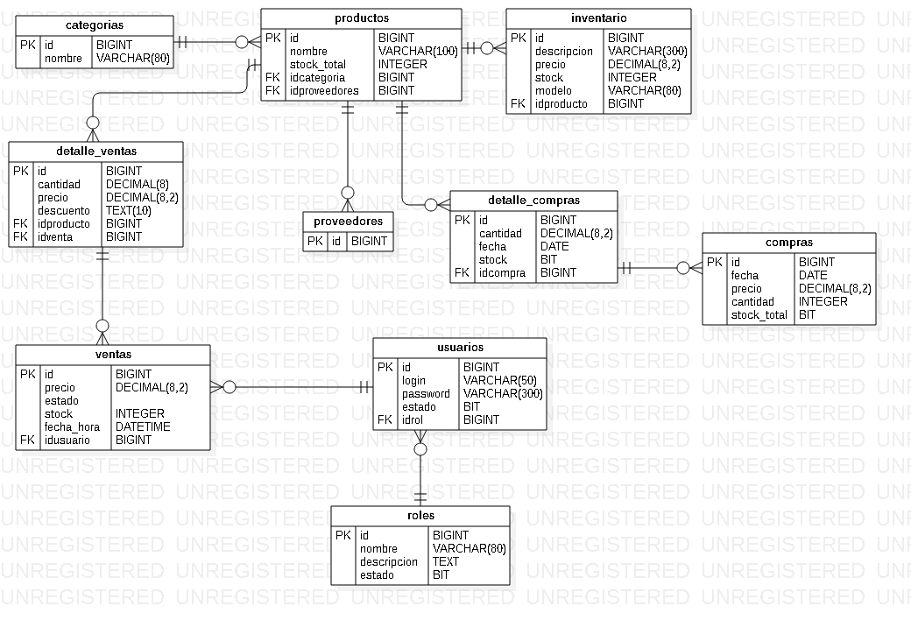

# DICCIONARIO DE DATOS

# ARQUITECTURA LOGICA DEL SISTEMA

# ARQUITECTURA FISICA DEL SISTEMA

# CAPITULO V: CONCLUSIONES Y RECOMENDACIONES

# CONCLUSIONES

# RECOMENDACIONES

# REFERENCIAS BIBLIOGRAFICAS

# ANEXOS